Lycée : Hassi El Frid

Devoir De Synthèse N° 01

Matière : Mathématiques

Classe : 2ème Sciences

Durée : 2 heures

Date : 05/12/2008

Exercice N°01 (3 pts)

Une seule réponse est correcte donner cette réponse.

1) La somme des racines de l’équation  est

# a ) b ) c )

2) Le discriminant de trinôme 

# a ) b ) c )

# 3) Le barycentre des points pondéréset est (voir la figure ci-contre) :

a) Sur la demi-droite ; b) Sur la demi-droite 

c) Sur le segment  ; d) En dehors de la droite

****Exercice N°02 (2 pts)

Le grand carré est de côté 1.

Trouver la largeur de la bande sachant qu’elle a même aire que le carré intérieur

Exercice N°03(6pts)

Résoudre dans IR :

1.  ; b)  ; c) 

d)  ; e) 

Exercice N°04(3 pts)

Dans le plan muni d’un repère orthonormé on donne les points 

et .

1) Montrer que les points et sont alignés.

2) Montrer que le triangle est rectangle et isocèle en.

Exercice N°05(6 pts)

Soientun parallélogramme et le milieu de.Les droites etse coupent en .

(la figure ,à compléter est donner ci-dessous)

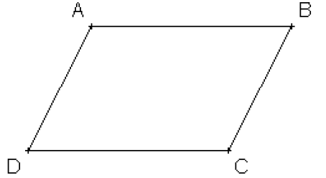

1. *Montrer que*.(relation (1))
2. *a) Construire le point* barycentre des points pondérés,et.

*b) Montrer que k est aussi le barycentre des points pondérés*et.

1. Déduire de la relation (1) queest *le barycentre des points pondérés*, et .
2. Montrer que est le milieu de 
3. *Déterminer et construire l’ensemble* des points du plan tel que :



*Bon travail*